- O Duarte perguntou a 25 alunos se tinham gostado de ler o livro que a professora Português tinha sugerido.
O gráfico seguinte representa os resultados de “Sim” e “Não”.
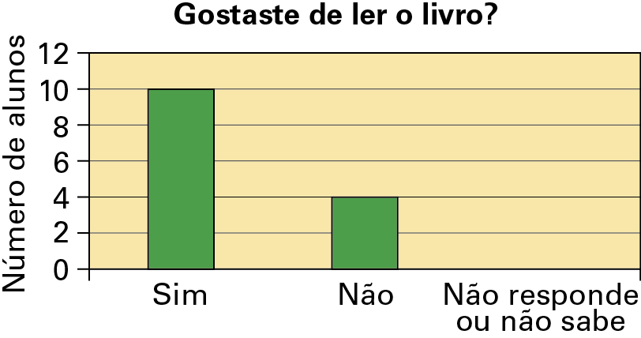

  - Completa o gráfico de modo a ilustrar o resultado “Não responde ou não sabe”.
  - Qual é a percentagem de alunos que responderam “Sim”?
  - Completa o pictograma de acordo com os resultados obtidos pelo Duarte.

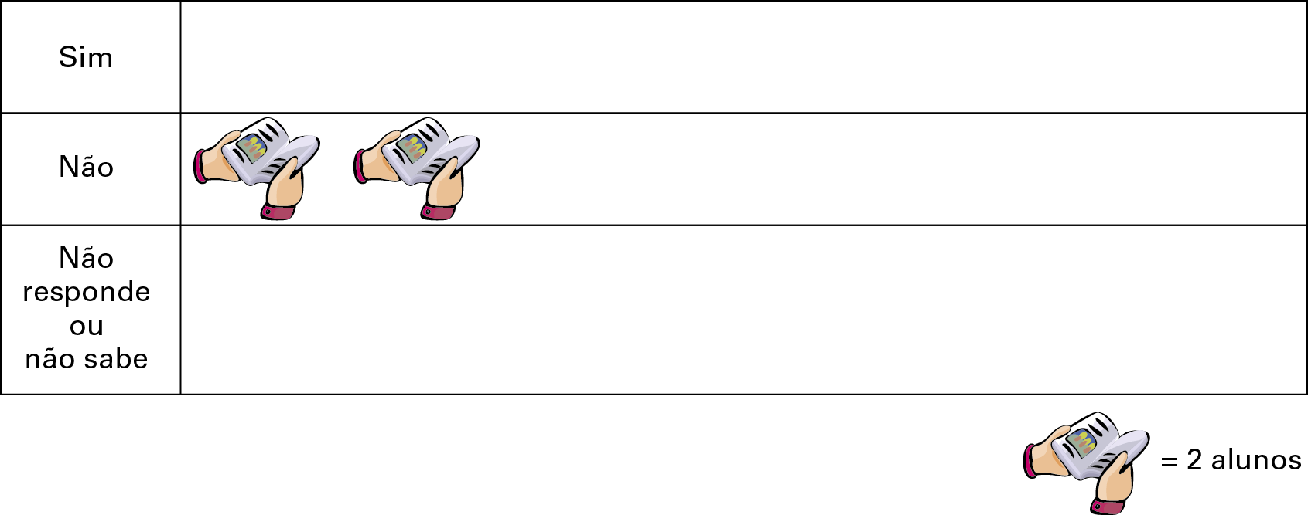

2. O gráfico seguinte ilustra o número de bebés nascidos na maternidade X no primeiro semestre do ano.
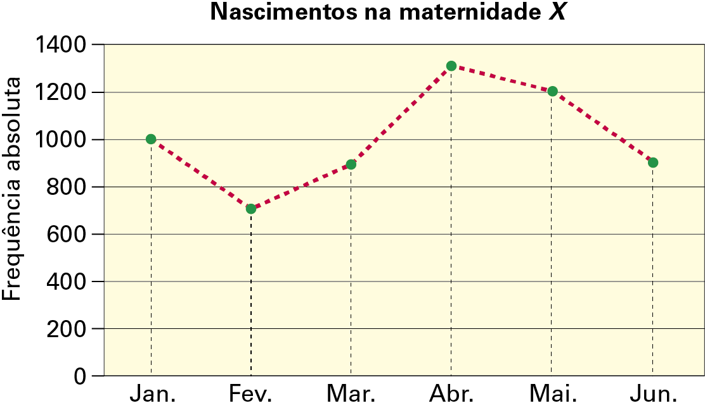

2.1. Escreve um valor aproximado para o aumento do número de bebés nascidos entre fevereiro e março?
2.2. Qual é a moda?
2.3. Calcula um valor estimado da média de nascimentos por mês.
2.4. Desenha um pictograma para ilustrar os dados no gráfico de linhas apresentado.

1.1.
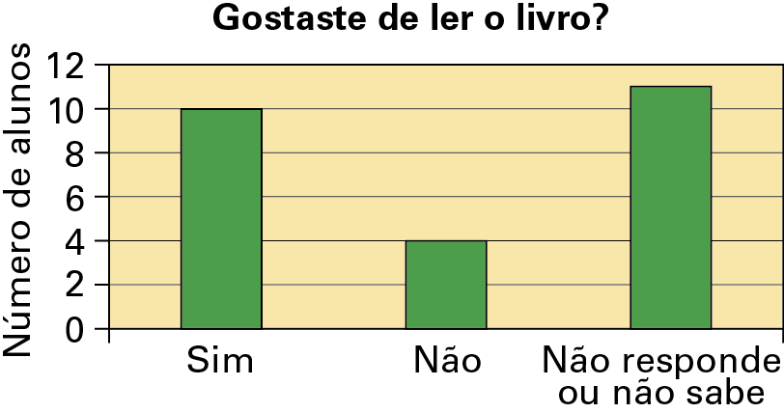
1.2. 40%
1.3.
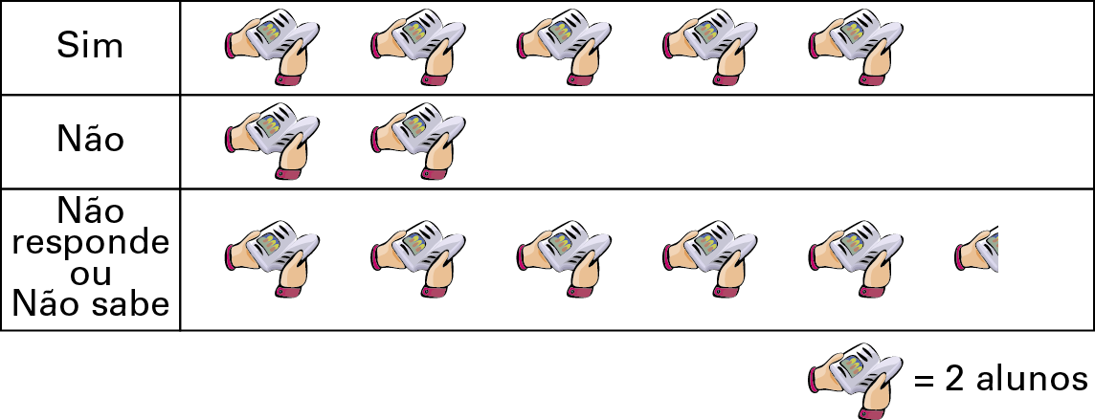
2.1. 200 bebés (aproximadamente).
2.2. Abril.
2.3. 1000 bebés por mês.
2.4.
